Kỷ niệm 74 năm Ngày Thương binh - Liệt sỹ ( 27/7/1947 - 27/7/2021 )

Ngày Thương binh - Liệt sỹ 27/7 hàng năm là ngày Lễ kỷ niệm quan trọng, có ý nghĩa nhân văn sâu sắc, đây là dịp toàn Đảng, toàn dân và toàn quân ta kính cẩn tưởng nhớ, tri ân các bậc cách mạng tiền bối, anh hùng liệt sỹ, những người con ưu tú của dân tộc đã dũng cảm chiến đấu, anh dũng hy sinh; biết ơn các thương binh đã cống hiến một phần xương máu của mình trong sự nghiệp đấu tranh giải phóng dân tộc, thống nhất đất nước, cũng như trong công cuộc xây dựng và bảo vệ Tổ Quốc.
Phát huy truyền thống “ Hiếu nghĩa bác ái ”, “ Uống nước nhớ nguồn, ăn quả nhớ người trồng cây ”, thể hiện lòng quý trọng và biết ơn đối với những người đã hy sinh, cống hiến vì độc lập, thống nhất tự do của Tổ quốc vì hạnh phúc của Nhân dân, Đảng và nhà nước đã ban hành nhiều chế độ chính sách đãi ngộ đối với người có công với cách mạng. Trải qua 74 năm, các chính sách đã nhiều lần sửa đổi, bổ sung cho phù hợp với điều kiện kinh tế xã hội của đất nước. Kết quả thực hiện cho thấy việc xác nhận và giải quyết chế độ ưu đãi đối với người có công đạt được kết quả tích cực.
Trải qua hai cuộc kháng chiến và trong công cuộc xây dựng tổ quốc, nhân dân Hương Hồ đã đóng góp sức người và sức của, đã có nhiều đồng chí hy sinh. Trong chống Pháp có 32 liệt sỹ, trong chống Mỹ có 27 liệt sỹ. Sau năm 1975, trongchiến đấu và xây dựngbảo vệ Tổ quốc có 6 liệt sỹ.
Phường có 17 Thương bệnh binh,160 gia đình có công cách mạng, 07 Bà mẹ Việt Nam Anh hùng. Dịp này 27/7/2021, mẹ Nguyễn Thị Thanh Xuân (phường Hương Hồ) được phong tặng danh hiệu "Bà mẹ Việt Nam anh hùng". Mẹ Nguyễn Thị Thanh Xuân là mẹ Liệt sỹ Trung tá Trần Minh Hải (Phó Tham mưu trưởng Bộ Chỉ huy Quân sự tỉnh Thừa Thiên – Huế) thiệt mạng trong quá trình thực hiện nhiệm vụ cứu hộ, cứu nạn các nạn nhân mất tích trong vụ sạt lở Thủy điện Rào Trăng 3 năm 2020.

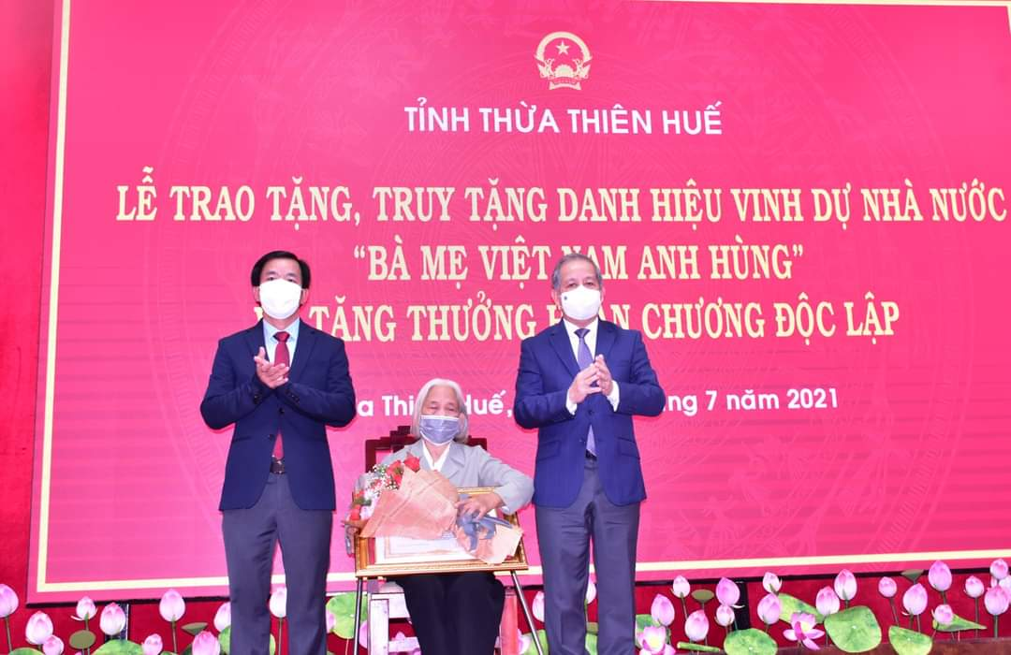
Trao tặng danh hiệu Bà mẹ Việt Nam anh hùng cho mẹ Nguyễn Thị Thanh Xuân.

Trong dịp 27/7/2021 Đảng ủy, HĐND, UBND, UBMTTQ VN phường Hương Hồ đã tổ chức trao tặng 77 xuất quà của Chủ Tịch Nước đến với 77 gia đình chính sách, tổng trị giá 23.400.000đ; Chủ tịch UBND thành phố Huế trao tặng 02 xuất quà, trị giá 2.000.000đ; Ủy ban MTTQ VN thành phố Huế trao tặng 20 xuất quà, trị giá 10.000.000đ; UBMTTQVN Phường trao tặng 02 xuất quà, trị giá 1.000.000đ; Phường Hương Hồ trao tặng 80 xuất quà, trị giá 16.000.000đ.

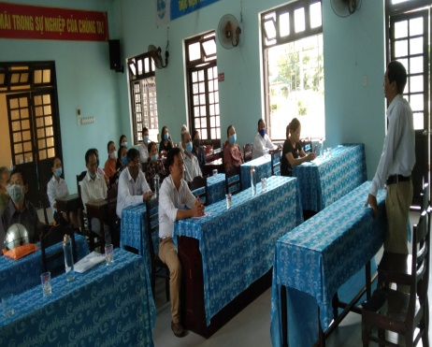 | 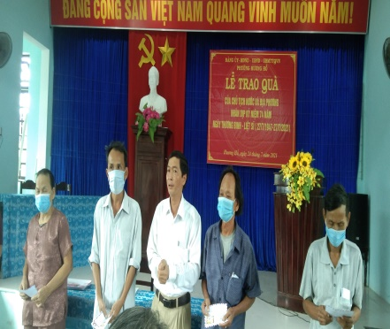 | 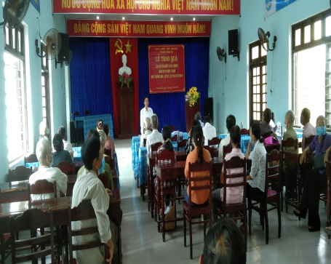
Đảng ủy, HĐND , UBND, UBMTTQVN phường Hương Hồ tổ chức Lễ trao tặng quà Chủ Tịch Nước và địa phương nhân dịp kỷ niệm 74 năm Ngày Thương binh- Liệt sỹ (27/7/2047-27/7/2021).
Cùng với Nhân dân cả nước, trong những năm qua với sự quan tâm của các cấp uỷ Đảng, chính quyền các cấp và toàn xã hội, công tác tổ chức thực hiện chính sách ưu đãi, chăm sóc người có công với cách mạng của phường Hương Hồ đạt được nhiều thành tích, góp phần cải thiện và nâng cao chất lượng cuộc sống cho người có công, điển hình như các phong trào: Xây dựng nhà tình nghĩa; tổ chức đưa người có công, thân nhân liệt sĩ đi điều dưỡng tập trung theo chế độ; lập quỹ bảo trợ xã hội; thực hiện tốt các chính sách xã hội ưu tiên đối với con liệt sĩ, thương bệnh binh…Đây là những việc làm có ý nghĩa thiết thực, nhằm động viên, khích lệ kịp thời các đối tượng chính sách.
Thiết thực kỷ niệm 74 năm Ngày Thương binh - Liệt Sỹ, trong những ngày này các tổ chức, cá nhân và đoàn thể đã và đang tổ chức các hoạt động chăm lo, tuyên truyền sâu rộng nhằm nâng cao nhận thức và tổ chức thực hiện đầy đủ các chủ trương, chính sách của Đảng và Nhà nước về ưu đãi người có công với cách mạng, qua đó giáo dục truyền thống yêu nước, chủ nghĩa anh hùng cách mạng cho cán bộ, đảng viên và các tầng lớp Nhân dân, nhất là thế hệ trẻ. Phát huy đạo lý “ uống nước nhớ nguồn” của dân tộc, quyết tâm đưa công tác chăm sóc thương binh, gia đình liệt sỹ, người có công với cách mạng trở thành một nét đẹp trong đời sống ngày thường của mỗi người. Đền đáp xứng đáng sự hy sinh to lớn của các thế hệ cha anh cho cuộc sống hoà bình, tự do, ấm no, hạnh phúc của dân tộc Việt Nam ngày hôm nay./.
Trần Đình Long

